22 de abril de 2024



Igualdad de género en el mercado laboral mexicano 2023

INVESTIGACIÓN

INTEGRANTES DEL EQUIPO

Botello Olvera Stephanie Valeria

Reyes Martínez Jessica

Numero de control:

211130408

211130251

Taller de investigación I

DOC. Gabriela Carmona Carranza

# Igualdad de género en el mercado laboral mexicano 2023

Contenido

Igualdad de género en el mercado laboral mexicano 2023 1

INTRODUCCIÓN 1

2.1 ANTECEDENTES DEL PROBLEMA 2

2.2 PLANTEAMIENTO DEL PROBLEMA 3

2.3OBJETIVOS DE LA INVESTIGACION 3

2.4 JUSTIFICACIÓN: IMPACTO SOCIAL, TECNOLÓGICO, ÉTICO, ECONÓMICO Y AMBIENTAL. VIABILIDAD DE LA INVESTIGACIÓN 4

2.5 DISEÑO DEL MARCO TEÓRICO 5

2.6 FORMULACIÓN DE HIPÓTESIS O SUPUESTOS 6

2.7 BOSQUEJO DEL MÉTODO 7

2.7.1 DETERMINACIÓN DEL UNIVERSO Y OBTENCIÓN DE LA MUESTRA 8

2.7.2 DETERMINACIÓN DEL TIPO DE ESTUDIO (TIPO DE INVESTIGACIÓN) 10

2.7.3 SELECCIÓN, DISEÑO Y PRUEBA DEL INSTRUMENTO DE RECOLECCIÓN DE LA INFORMACIÓN. DEBERÁN INCLUIR LOS CUESTIONARIOS, ENCUESTAS, CONTESTADOS. EL NÚMERO TOTAL DEL UNIVERSO Y LA MUESTRA 11

2.7.4 PLAN DE RECOLECCIÓN DE LA INFORMACIÓN PARA EL TRABAJO DE CAMPO 17

2.7.5 PLAN DE PROCESAMIENTO Y ANÁLISIS DE INFORMACIÓN 19

2.7.6. PLAN DE PRESENTACIÓN GRÁFICA DE LOS RESULTADOS 20

2.8 CRONOGRAMA 21

2.9. PRESUPUESTO Y/O FINANCIAMIENTO (SI CORRESPONDE) 2.10 FUENTES CONSULTADAS 22

NORMATIVAS 24

TEORÍAS DE LA DISCRIMINACIÓN LABORAL 25

ACTIVIDADES EDUCATIVAS Y ESTRATEGIAS DE SENSIBILIZACIÓN 26

CONCLUSIONES 30

REFERENCIAS 31

# INTRODUCCIÓN

La igualdad de género en el ámbito laboral es una meta fundamental para el desarrollo inclusivo y equitativo de cualquier sociedad. Sin embargo, en el contexto mexicano, persisten desigualdades significativas que obstaculizan el pleno acceso de las mujeres al mercado laboral, así como su progreso y reconocimiento en él.

A través de esta investigación, se busca examinar detalladamente la situación actual de la igualdad de género en el mercado laboral mexicano, prestando especial atención a la brecha salarial, el acceso a puestos de liderazgo y la discriminación laboral.

Puntos CLAVE

* La igualdad en el trabajo es esencial para garantizar que todas las personas de una organización obtengan el mismo trato y los mismos derechos.
* Contar con un plan de igualdad es obligatorio para las empresas que tienen más de 50 trabajadores.
* La igualdad en el trabajo mejora el rendimiento, la motivación y la conciliación entre la vida personal y laboral, entre otros beneficios.

# 2.1 ANTECEDENTES DEL PROBLEMA

1. Brecha Salarial Persistente: A lo largo de los años, México ha enfrentado una brecha salarial de género, donde las mujeres ganan menos que los hombres por trabajos de igual valor. Esta disparidad salarial refleja desigualdades estructurales y culturales en el mercado laboral.
2. Falta de Acceso a Oportunidades: Las mujeres en México históricamente han enfrentado obstáculos para acceder a oportunidades laborales equitativas, incluyendo la discriminación en la contratación, promoción y acceso a roles de liderazgo.
3. División Tradicional del Trabajo: Existe una persistente división del trabajo por género en México, donde las mujeres tienden a ocupar empleos en sectores como el cuidado, la educación y los servicios, que suelen estar peor remunerados y con menor seguridad laboral en comparación con los sectores dominados por hombres.
4. Desigualdad en el Acceso a la Educación: Aunque se han logrado avances en la educación de las mujeres en México, aún persisten disparidades en el acceso y la calidad educativa, lo que puede afectar su inserción laboral y sus oportunidades de desarrollo profesional.
5. Falta de Políticas de Conciliación Laboral y Familiar: La ausencia de políticas que faciliten la conciliación entre el trabajo remunerado y las responsabilidades familiares, como el cuidado de hijos y personas dependientes, puede limitar la participación de las mujeres en el mercado laboral y contribuir a la segregación ocupacional.
6. Violencia de Género en el Ámbito Laboral: La violencia de género, incluyendo el acoso sexual y laboral, es un problema persistente en los lugares de trabajo mexicanos, lo que puede generar un ambiente hostil y limitar la capacidad de las mujeres para desarrollarse profesionalmente.

# 2.2 PLANTEAMIENTO DEL PROBLEMA

La problemática de la igualdad de género en el mercado laboral mexicano es multifacética y persistente. A pesar de que las mujeres representan una parte significativa de la fuerza laboral en México, siguen enfrentando una brecha salarial injusta en comparación con sus colegas masculinos.

También enfrentan barreras para acceder a roles de liderazgo y toma de decisiones en el ámbito laboral. La discriminación de género en el trabajo también es parte del problema y se manifiesta de diversas formas, como la preferencia por contratar o promover a hombres sobre mujeres, la asignación desigual de tareas y responsabilidades, el acoso sexual y laboral, así como la falta de políticas efectivas para abordar y prevenir estos problemas.

Los estereotipos de género arraigados en la sociedad mexicana pueden influir en la percepción de las capacidades y roles de hombres y mujeres en el trabajo.

# 2.3OBJETIVOS DE LA INVESTIGACION

Objetivo general:

Analizar la situación actual de la igualdad de género en el mercado laboral mexicano hasta el año 2023, identificando los desafíos y tendencias en áreas como la brecha salarial, el acceso a puestos de liderazgo y la discriminación laboral, con el fin de proponer recomendaciones y acciones que contribuyan a promover una mayor equidad de género en el ámbito laboral..

Objetivos específicos:

Evaluar la evolución de la brecha salarial de género en México hasta el año 2023, analizando datos estadísticos y tendencias a lo largo del tiempo.

Investigar el acceso de las mujeres a puestos de liderazgo y toma de decisiones en el mercado laboral mexicano, identificando barreras y oportunidades para la participación equitativa.

Analizar la prevalencia y manifestaciones de la discriminación laboral de género en México, incluyendo casos de acoso sexual y violencia en el lugar de trabajo.

Identificar las políticas gubernamentales, iniciativas empresariales y movimientos sociales relevantes que han influido en la igualdad de género en el mercado laboral hasta 2023.

# 2.4 JUSTIFICACIÓN: IMPACTO SOCIAL, TECNOLÓGICO, ÉTICO, ECONÓMICO Y AMBIENTAL. VIABILIDAD DE LA INVESTIGACIÓN

La justificación de esta investigación radica en la importancia de abordar y comprender la situación de la igualdad de género en el mercado laboral mexicano.

1. Desigualdad persistente: A pesar de los avances en materia legislativa y social, persisten desigualdades significativas entre hombres y mujeres en el mercado laboral mexicano, incluyendo la brecha salarial, el acceso desigual a puestos de liderazgo y la discriminación laboral.

2. Derechos humanos y equidad: La igualdad de género es un derecho humano fundamental y un principio clave para lograr sociedades justas y equitativas. Abordar las disparidades de género en el ámbito laboral es esencial para garantizar el respeto de los derechos de todas las personas, independientemente de su género.

3. Impacto en el desarrollo económico y social: La discriminación de género en el empleo y el trabajo tiene consecuencias negativas no solo para las mujeres, sino también para el desarrollo económico y social del país en su conjunto. Promover la igualdad de género en el mercado laboral puede contribuir a un mayor crecimiento económico, productividad y bienestar social.

IMPACTOS

* SOCIAL:

Mejora de la calidad de vida

Empoderamiento de las mujeres

Reducción de la violencia de género

* TECNOLOGICO:

La inclusión de diferentes perspectivas y habilidades en el lugar de trabajo, incluyendo las de mujeres, promueve la diversidad y la creatividad, lo que puede impulsar la innovación tecnológica.

* ETICO:

Justicia y equidad: Promover la igualdad de género en el trabajo es un imperativo ético que busca garantizar la justicia y la equidad para todas las personas, independientemente de su género.

* AMBIENTAL:

El trabajo está relacionada con prácticas laborales más justas y sostenibles, lo que puede contribuir a reducir el impacto ambiental negativo de las actividades económicas.

* ECONOMICO:

Crecimiento económico:

La participación plena de las mujeres en el mercado laboral puede estimular el crecimiento económico al aumentar la productividad y la eficiencia.

* VIABILIDAD

La viabilidad de promover la igualdad de género en el mercado laboral mexicano depende principalmente del compromiso y la acción concertada de múltiples actores, incluyendo el gobierno, las empresas, la sociedad civil y los individuos, para implementar políticas y prácticas que fomenten un ambiente laboral inclusivo y equitativo.

# 2.5 DISEÑO DEL MARCO TEÓRICO

* Desigualdad: Es la diferencia o disparidad en el trato, oportunidades o resultados entre diferentes grupos de personas. Puede manifestarse en diversos aspectos como ingresos, acceso a educación, salud, empleo, entre otros.
* Igualdad: Se refiere a la ausencia de discriminación y a tratar a todas las personas de manera justa y equitativa, sin importar sus características personales como género, raza, orientación sexual o nivel socioeconómico.
* Igualdad de género: “Es un principio constitucional que estipula que hombres y mujeres son iguales ante la ley”, lo que significa que todas las personas, sin distingo alguno tenemos los mismos derechos y deberes frente al Estado y la sociedad en su conjunto.
* Salario: Es la suma de dinero que recibe de forma periódica un trabajador de su empleador por una jornada laboral determinada o por el desempeño de una tarea específica o fabricación de un producto determinado.
* Discriminación salarial: La discriminación salarial ocurre cuando las mujeres reciben un salario inferior al de los hombres por el mismo trabajo o trabajo de igual valor. Esto puede ocurrir debido a prejuicios de género, estereotipos o prácticas injustas en el lugar de trabajo.
* Brecha salarial de género: La brecha salarial de género se refiere a la diferencia promedio en los ingresos entre hombres y mujeres. En muchos países, las mujeres ganan menos que los hombres por el mismo trabajo o trabajo de igual valor.
* Mercado laboral: El mercado de trabajo es la unión de la oferta y la demanda de empleo en un país o región, es decir, el punto de encuentro entre el empleo disponible y las personas en búsqueda de trabajo
* Brecha salarial: Diferencia existente entre los salarios percibidos por los trabajadores de ambos sexos, calculada sobre la base de la diferencia media entre los ingresos brutos por hora de todos los trabajadores.
* Inclusión: Incluir a las personas de todas las identidades de género en todos los niveles de la sociedad promueve la igualdad de oportunidades y el respeto mutuo.
* Diversidad: Se refiere a la presencia de una variedad de identidades, culturas, experiencias y perspectivas dentro de un grupo o sociedad. La diversidad de género implica reconocer y valorar la multiplicidad de identidades de género más allá de simplemente hombres y mujeres.
* Estereotipos de género: Son creencias o ideas preconcebidas sobre cómo deben comportarse, actuar o ser hombres y mujeres en la sociedad. Estos estereotipos pueden limitar las opciones y oportunidades de las personas, perpetuando roles de género rígidos y discriminación.
* Empoderamiento de la mujer: Es el proceso mediante el cual las mujeres adquieren control sobre sus vidas, tanto a nivel personal como en la sociedad. Incluye el acceso a recursos, la toma de decisiones y la participación activa en todos los aspectos de la vida, incluyendo el económico, político y social.
* Liderazgo: Las personas responsables de administrar las operaciones, alentar a los empleados y delegar tareas encaminadas a alcanzar una meta.
* Equidad en las oportunidades de promoción: Garantizar la equidad en las oportunidades de promoción es fundamental para promover la igualdad de género en el mercado laboral.
* Género: De acuerdo a la Organización Mundial de la Salud (OMS), El género se refiere a los conceptos sociales de las funciones, comportamientos, actividades y atributos que cada sociedad considera apropiados para los hombres y las mujeres.
* HIPOTESIS
* Hipótesis nula:
* No hay diferencias significativas entre hombres y mujeres en cuanto a la igualdad de género en el mercado laboral mexicano. En otras palabras, la brecha salarial, el acceso a puestos de liderazgo y la discriminación laboral no están influenciados por el género.
* Hipótesis alternativa:
* Existen disparidades significativas entre hombres y mujeres en cuanto a la igualdad de género en el mercado laboral mexicano. Esto implica que hay diferencias en la brecha salarial, el acceso a puestos de liderazgo y la discriminación laboral basadas en el género.

# 2.6 FORMULACIÓN DE HIPÓTESIS O SUPUESTOS

Hipótesis Nula:

No hay diferencias significativas entre hombres y mujeres en cuanto a la igualdad de género en el mercado laboral mexicano. En otras palabras, la brecha salarial, el acceso a puestos de liderazgo y la discriminación laboral no están influenciados por el género.

Hipótesis alternativa:

Existen disparidades significativas entre hombres y mujeres en cuanto a la igualdad de género en el mercado laboral mexicano. Esto implica que hay diferencias en la brecha salarial, el acceso a puestos de liderazgo y la discriminación laboral basadas en el género.

# 2.7 BOSQUEJO DEL MÉTODO

Para abordar la igualdad de género en el mercado laboral mexicano en 2023, podrías considerar el siguiente bosquejo del método:

1. Revisión de literatura:

* Explora estudios previos, informes y datos estadísticos sobre la situación de género en el mercado laboral mexicano.
* Examina las tendencias y los cambios en las últimas décadas en términos de participación laboral, brecha salarial, acceso a puestos de liderazgo, entre otros.

2. Marco teórico:

* Identifica y analiza las teorías y marcos conceptuales relevantes para comprender la desigualdad de género en el trabajo.
* Puedes considerar teorías como el feminismo, la teoría del capital humano, la teoría de la discriminación laboral, entre otras.

3. Metodología:

* Define claramente tus métodos de investigación, incluyendo el tipo de estudio (cuantitativo, cualitativo o mixto), la muestra, la recopilación de datos y el análisis.
* Puedes utilizar encuestas, entrevistas, análisis estadísticos, revisión de documentos y otras técnicas según sea necesario.

4. Recopilación de datos:

* Recolecta datos relevantes sobre la participación laboral, los salarios, la representación en diferentes sectores y niveles de empleo, las políticas laborales relacionadas con la igualdad de género, entre otros.
* Asegúrate de obtener datos actualizados y fuentes confiables, como el Instituto Nacional de Estadística y Geografía (INEGI), encuestas laborales, informes gubernamentales y estudios académicos.

5. Análisis de datos:

* Analiza los datos recopilados para identificar patrones, tendencias y disparidades de género en el mercado laboral.
* Utiliza herramientas estadísticas apropiadas para comparar y contrastar la situación de hombres y mujeres en términos de empleo, ingresos, oportunidades de promoción, condiciones laborales, etc.

6. Resultados:

* Presenta los hallazgos de tu análisis de manera clara y concisa, destacando las principales disparidades de género y cualquier cambio o tendencia significativa en comparación con años anteriores.
* Incluye gráficos, tablas u otros medios visuales para mejorar la comprensión de los resultados.

7. Discusión:

* Interpreta los resultados en el contexto de la literatura existente y discute las implicaciones de las disparidades de género identificadas.
* Considera factores socioeconómicos, culturales y políticos que puedan influir en la igualdad de género en el mercado laboral mexicano.

8. Conclusiones y recomendaciones:

* Resume las conclusiones clave de tu estudio y ofrece recomendaciones para abordar las brechas de género identificadas en el mercado laboral.
* Sugiere políticas, programas o intervenciones que puedan promover la igualdad de género y mejorar las oportunidades laborales para mujeres en México.

# 2.7.1 DETERMINACIÓN DEL UNIVERSO Y OBTENCIÓN DE LA MUESTRA

1. Determinación del universo

El universo de esta investigación está conformado por todas las mujeres que tienen un trabajo de ingeniería en México. Para delimitar aún más el universo, se pueden considerar las siguientes variables:

Edad: Se puede establecer un rango de edad mínimo y máximo para las mujeres que se incluirán en el estudio.

Nivel educativo: Se puede considerar solo a mujeres con un título universitario en ingeniería o áreas afines.

Experiencia laboral: Se puede considerar solo a mujeres con una cierta cantidad de años de experiencia laboral en el ámbito de la ingeniería.

Sector de actividad: Se puede considerar solo a mujeres que trabajan en determinados sectores de actividad, como el sector automotriz, el sector energético o el sector tecnológico.

2. Obtención de la muestra

Debido a que el universo de la investigación está definido geográficamente (México) y por una profesión específica (ingeniería), se pueden utilizar las siguientes estrategias para obtener una muestra representativa:

Muestreo aleatorio simple de un listado de ingenieras: Se puede obtener un listado de ingenieras que residen en la Ciudad de México a partir de diferentes fuentes, como colegios profesionales, asociaciones de ingenieras o empresas que contratan ingenieras. Luego, se puede seleccionar una muestra aleatoria simple de este listado.

Muestreo estratificado: Se puede dividir el universo en estratos según variables como la edad, el nivel educativo, la experiencia laboral o el sector de actividad. Luego, se puede seleccionar una muestra aleatoria de cada estrato.

Muestreo por conglomerados: Se pueden identificar conglomerados de ingenieras, como grupos de trabajo en empresas específicas o departamentos de ingeniería en universidades. Luego, se puede seleccionar una muestra aleatoria de conglomerados y todas las ingenieras que pertenecen a los conglomerados seleccionados formarán parte de la muestra.

3.Recursos para la obtención de datos

Existen diferentes fuentes de datos que pueden ser utilizadas para obtener un listado de ingenieras en la Ciudad de México. Algunas de estas fuentes son:

* Colegios profesionales de ingeniería: Los colegios profesionales de ingeniería suelen tener listados de sus miembros colegiados.
* Asociaciones de ingenieras: Existen diversas asociaciones de ingenieras en la Ciudad de México que pueden tener listados de sus miembros.
* Empresas que contratan ingenieras: Las empresas que contratan ingenieras pueden tener bases de datos de profesionales que buscan empleo o que han participado en procesos de selección anteriores.
* Sitios web de empleo: Existen sitios web de empleo que permiten buscar profesionales por diferentes criterios, como la ubicación, la profesión y las palabras clave.
* Redes sociales: Las redes sociales pueden ser utilizadas para identificar y contactar a ingenieras que residen en la Ciudad de México.

# 2.7.2 DETERMINACIÓN DEL TIPO DE ESTUDIO (TIPO DE INVESTIGACIÓN)

Investigación descriptiva con enfoque cuantitativo.

Explicación:

Descriptiva: Porque tu objetivo es describir la situación actual de la igualdad de género en el mercado laboral mexicano.

Cuantitativa: Porque estás utilizando datos numéricos del INEGI para analizar el fenómeno.

Enfoque:

Cuantitativo: Dado que se basa en datos numéricos del INEGI, los cuales se pueden analizar de forma estadística para obtener resultados concretos y medibles.

Otras posibles características:

Transversal: Se presume que la información se refiere a un momento determinado en el tiempo (por ejemplo, un año o un trimestre).

Local: Se desconoce si la información abarca todo el territorio mexicano o solo una región específica.

Documental: Porque se basa en el análisis de información existente en documentos, en este caso, datos del INEGI.

Características:

Investigación secundaria: Utiliza información que ya ha sido recolectada y analizada por otros autores.

Análisis de contenido: Se analiza el contenido de los documentos para identificar patrones, temas y tendencias.

Ventajas:

Relativamente rápida y económica: No requiere recopilar datos de forma directa, lo que ahorra tiempo y recursos.

Acceso a una amplia gama de información: Permite acceder a información que no sería posible obtener de otra manera.

Desventajas:

Dependencia de la calidad de las fuentes: La calidad de los resultados depende de la calidad de las fuentes utilizadas.

Posible falta de control sobre la información: No se tiene control sobre la forma en que se recolectaron los datos originales.

# 2.7.3 SELECCIÓN, DISEÑO Y PRUEBA DEL INSTRUMENTO DE RECOLECCIÓN DE LA INFORMACIÓN. DEBERÁN INCLUIR LOS CUESTIONARIOS, ENCUESTAS, CONTESTADOS. EL NÚMERO TOTAL DEL UNIVERSO Y LA MUESTRA

DATOS DEL INEGI

1. Mujeres que trabajan

La mitad de las mujeres en México forman parte de la fuerza laboral. Al corte del cuatro trimestre del 2022 se registró una tasa de participación femenina de 45.6%, de acuerdo con cifras de la ENOE (Encuesta Nacional de Ocupación y Empleo) del Inegi. Este nivel de participación laboral refleja una reintegración consolidada de las mujeres a sus empleos, después de la crisis de trabajo provocada por la Covid-19.

Pese a la recuperación pospandemia, las cifras muestran un estancamiento importante: en 10 años, la tasa de participación femenina no ha logrado incrementar apenas dos puntos. Esto podría explicarse debido a que muchas mujeres no tienen acceso efectivo a derechos básicos como la educación o el desarrollo profesional, además de que destinan mucho más tiempo que los hombres a las tareas del hogar.

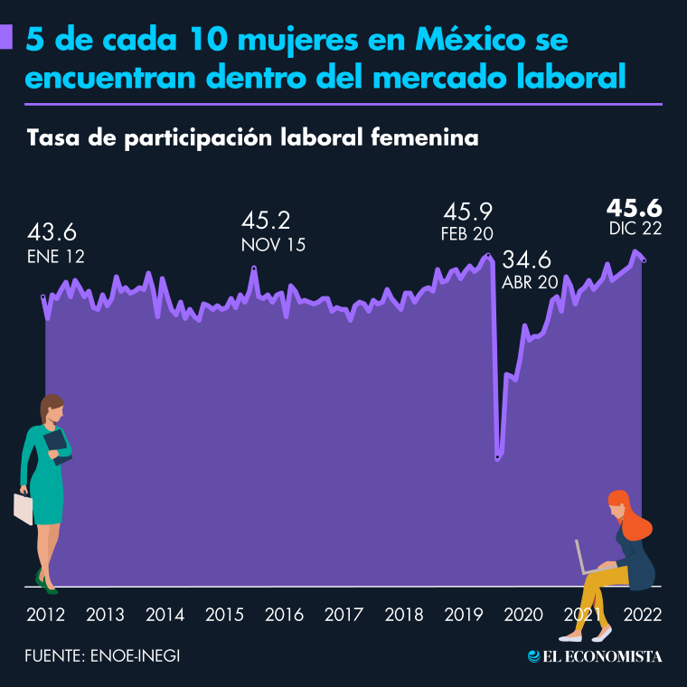

1. Mujeres que cuidan, limpian y organizan

Históricamente el trabajo del hogar ha sido minimizado e invisibilizado, aún siendo una de las actividades fundamentales en el funcionamiento de la sociedad y la economía. Y pese a que la lucha de las mujeres se ha conseguido revolarizarlo, todavía existe una profunda desigualdad.

Hay dos tipos de trabajo del hogar: el que se realiza en el hogar propio y el que se realiza como empleo en otros hogares de manera remunerada.

En México, las mujeres realizan el 74% de las tareas de limpieza, organización y cuidados dentro de sus hogares, de acuerdo con cifras del Inegi. Y representan el 91% del total de [trabajadores remunerados del hogar](https://www.eleconomista.com.mx/capitalhumano/Cual-es-el-salario-diario-recomendado-para-las-trabajadoras-del-hogar-en-2023-20230301-0061.html).

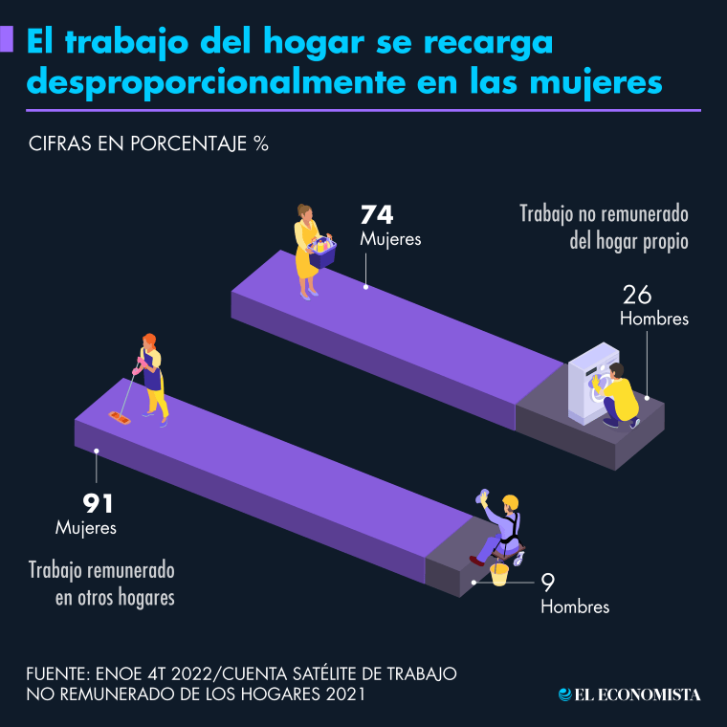

1. Mujeres en cargos directivos

La discriminación y los estigmas de género son una realidad que deja a las mujeres en desigualdad de oportunidades laborales respecto de sus pares hombres. La brecha de desigualdad se amplía conforme más alto es el rango del puesto.

Por ejemplo, en México, las mujeres representan el 63.9% de los trabajadores de la educación y el 55.7% de los oficinistas, pero si se consideran los funcionarios y directivos las mujeres son apenas el 39.2% del total, según las más recientes cifras de la ENOE.

Pese a la evidencia que existe sobre cómo las [empresas dirigidas por mujeres](https://www.eleconomista.com.mx/empresas/Duenas-directoras-y-ejecutivas-de-empresas-cada-vez-son-mas-a-pesar-del-trabajo-del-hogar-y-la-discriminacion-20210307-0006.html) tienen mayor productividad, éste es todavía uno de los retos más importantes en la lucha por la igualdad de género: erradicar los estereotipos y las barreras que enfrentan las mujeres para estar en posiciones de liderazgo.

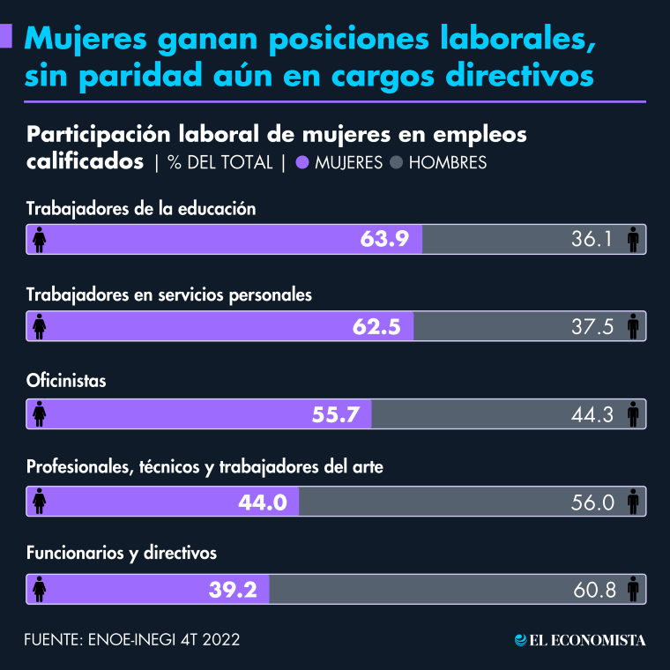

1. Mujeres en la administración pública

Aún con las cuotas de género que se han implementado en la administración pública federal, la desigualdad de género persiste en materia laboral. Las mujeres son incluso mayoría en puestos operativos o de enlace, pero sólo cuatro de cada 10 mujeres tienen un cargo directivo en el sector público.

La brecha se profundiza particularmente en el grupo de personal militar, donde sólo 6 de cada 100 colaboradores son mujeres, según cifras de la Secretaría de la Función Pública citadas por el IMCO.

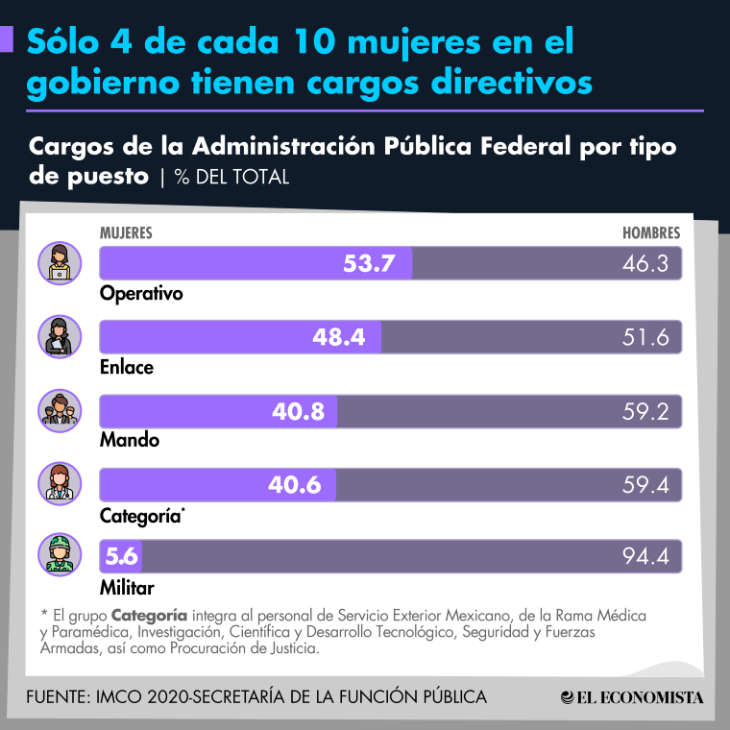

5. Mujeres en micro y pequeñas empresas

Las micro y pequeñas empresas aportan alrededor del 50% al PIB de México, estos pequeños negocios y generan 7 de cada 10 empleos en el país. Y las mujeres representan el 40% del total de la fuerza laboral en estas unidades.

Este tipo de negocios, que van desde puestos de comida sin local, comerciantes ambulantes en las calles y hasta locales de ropa constituidos formalmente, son una de las principales fuentes de empleo para las mujeres.La participación femenina en estos empleos puede explicarse porque tienden a ser ocupaciones más flexibles en materia de horarios y condiciones.

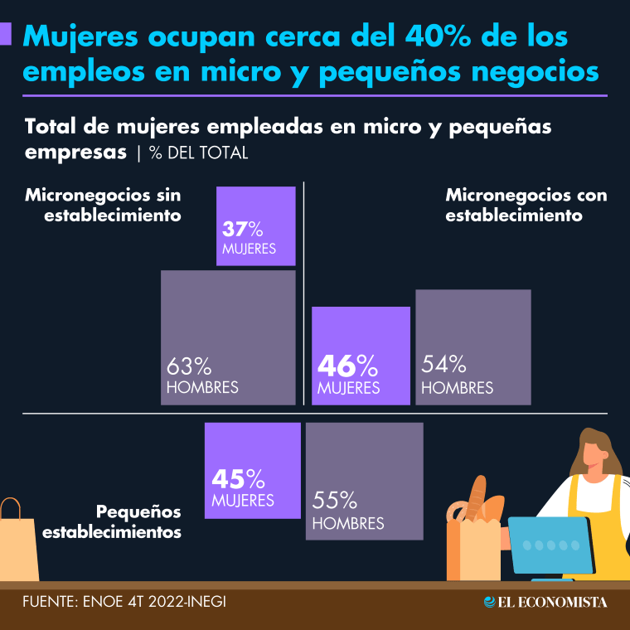

1. Mujeres en distintos sectores de la economía

Cada vez son más las[mujeres que se integran al mercado laboral,](https://www.eleconomista.com.mx/capitalhumano/Participacion-laboral-retorna-a-niveles-prepandemia-con-impulso-del-empleo-femenino-20230220-0078.html) lo que se traduce en ingresos por trabajo, oportunidades de desarrollo profesional e independencia económica. Sin embargo, todavía hay sectores desproporcionalmente dominados por hombres.

El sector financiero es uno de ellos, sólo 7 de cada 100 mujeres que trabajan, lo hacen en este sector, de acuerdo con información de la ENOE. Otros sectores con baja participación laboral de mujeres son el de transportes y correos, construcción y agricultura.

Por su parte, el comercio y la industria manufacturera dan empleo a poco más del 40% de todas las mujeres que trabajan.

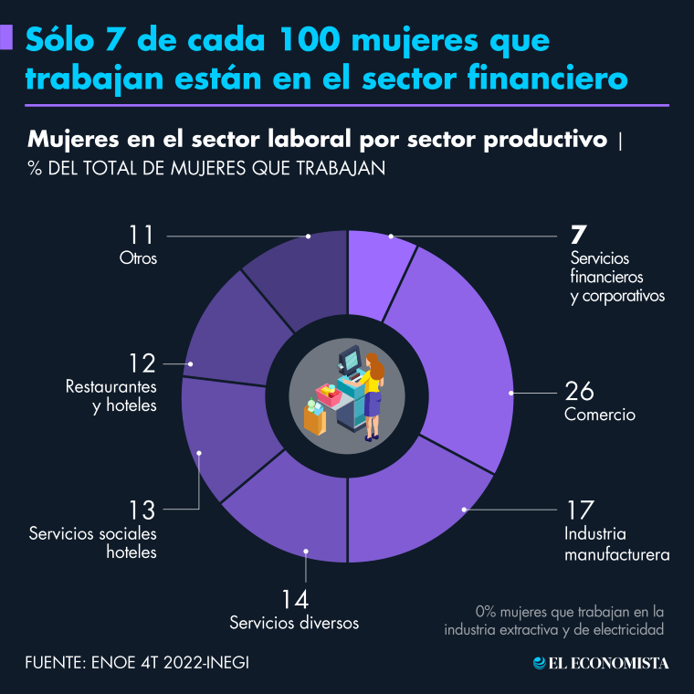

1. Mujeres con educación superior

Contrario a lo que podrían sugerir el mercado laboral, en México las mujeres estudian más que los hombres. Al corte de 2022, las mujeres representaron poco más del 55% de los nuevos [profesionistas jóvenes](https://www.eleconomista.com.mx/capitalhumano/El-complicado-futuro-que-enfrenta-la-juventud-mexicana-20230226-0002.html).

Aunque no existen cifras oficiales sobre los estudiantes graduados de la educación superior desglosados por género, algunas universidades públicas sí tienen reportes históricos de esta data.

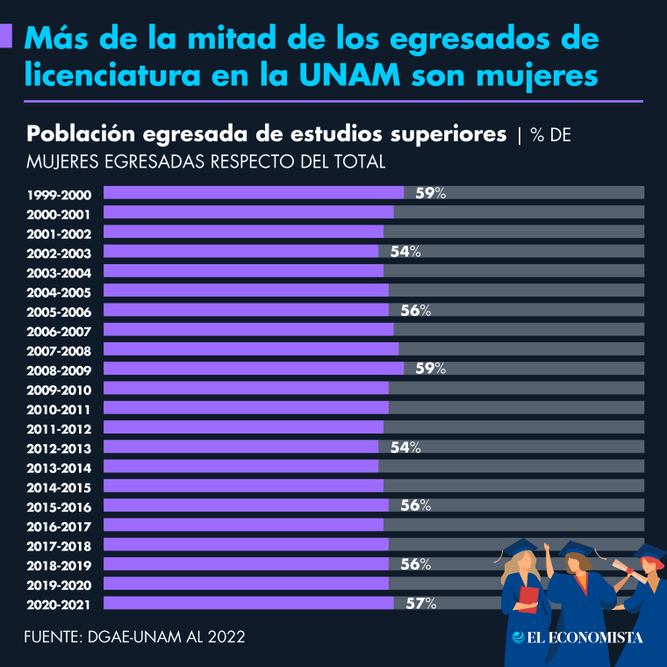Y, según cifras de la UNAM (Universidad Nacional Autónoma de México), las mujeres representan más de la mitad de los alumnos egresados de la licenciatura. Esta tendencia se ha mantenido constante por dos décadas.

1. Mujeres haciendo ciencia y tecnología

La investigación científica es uno de los rubros en los que [las mujeres y sus aportes](https://www.eleconomista.com.mx/arteseideas/Patricia-Amezaga-Madrid-gana-el-Premio-Ada-Byron-2023-que-reconoce-a-las-mujeres-en-al-ciencia-20230227-0023.html) han sido más invisibilizados históricamente. Esta situación ha cambiado en los años recientes, pero va a paso lento.

Por eso, es importantísimo abrir espacios que reconozcan el trabajo de las mujeres que hacen ciencia. En México, las mujeres representan cerca del 38% del total de investigadores en el SNI (Sistema Nacional de Investigadores) del Conacyt.

Las ciencias sociales y de humanidades son las principales áreas de estudio de las investigadoras, pero un 17.3% se encuentran haciendo ciencia biológica y química, un 8.8% se especializa en física, matemáticas y ciencias de la tierra y otro 8.5% en las ingenierías.

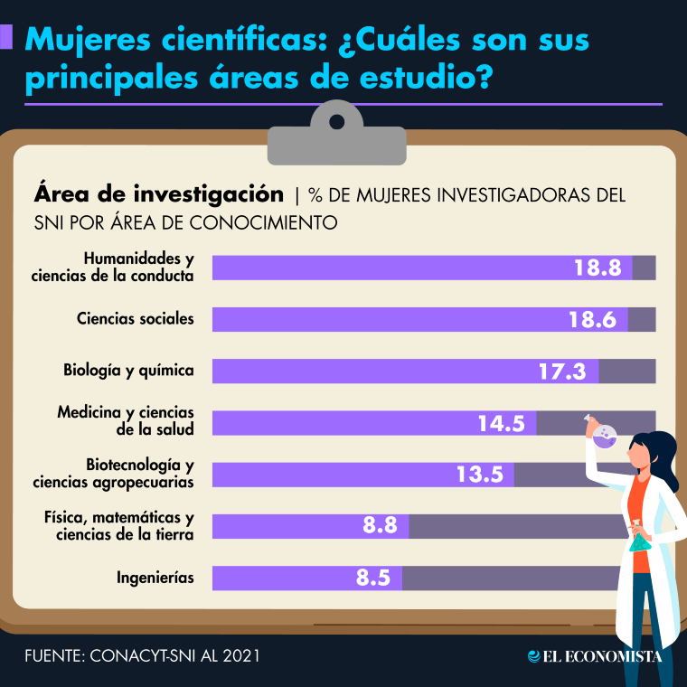

1. Mujeres jefas de hogar y sus ingresos

Los ingresos por trabajo representan apenas la mitad de los ingresos totales en hogares dirigidos por una mujer, el 50% restante se divide entre transferencias de otras personas o del gobierno, alquiler de vivienda o rentas de otras propiedades, de acuerdo con cifras de la ENIGH (Encuesta Nacional de Ingresos y Gastos de los Hogares) del Inegi. Esto es importante porque refleja que la mitad del dinero que tienen las familias con jefatura de una mujer no dependen sólo de su trabajo; son ingresos inciertos. Esta vulnerabilidad puede profundizarse si se considera a la población más pobre o rural.

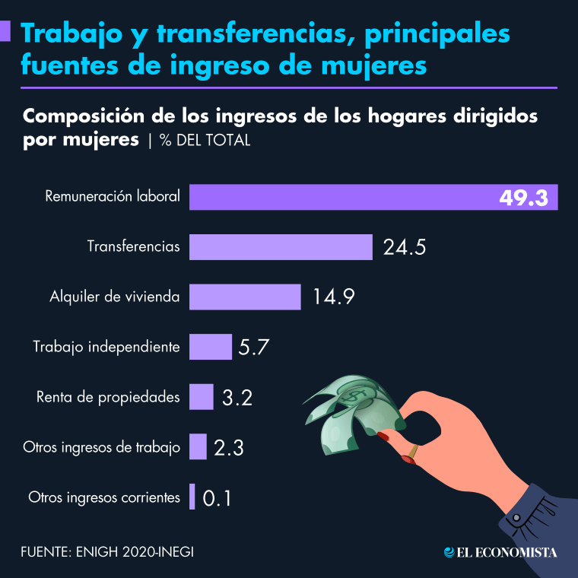

1. Mujeres jefas de hogar y sus gastos

Las familias con una jefa mujer gastan 4 de cada 10 pesos que tienen (37.9%) sólo en alimentación del hogar, su principal destino de gasto. Otro 17.4% se va gastos en transporte público o privado, un 12.0% a la vivienda y los servicios básicos como agua, gas y luz y el 8.5% a artículos de higiene y cuidado personal.

Esto refleja que, en total, los [hogares con jefatura de una mujer](https://www.eleconomista.com.mx/capitalhumano/Miedo-a-fallar-en-el-empleo-y-sobrecarga-de-cuidados-lastres-en-la-carrera-de-las-mujeres-20230308-0037.html) destinan 76 de cada 100 pesos que ingresan sólo a bienes y servicios de la canasta mínima. Esto implica que si una familia de este grupo ingresa 1,000 pesos a la semana sólo tendría 240 disponibles para utilizar en educación, salud, entretenimiento o cultura.

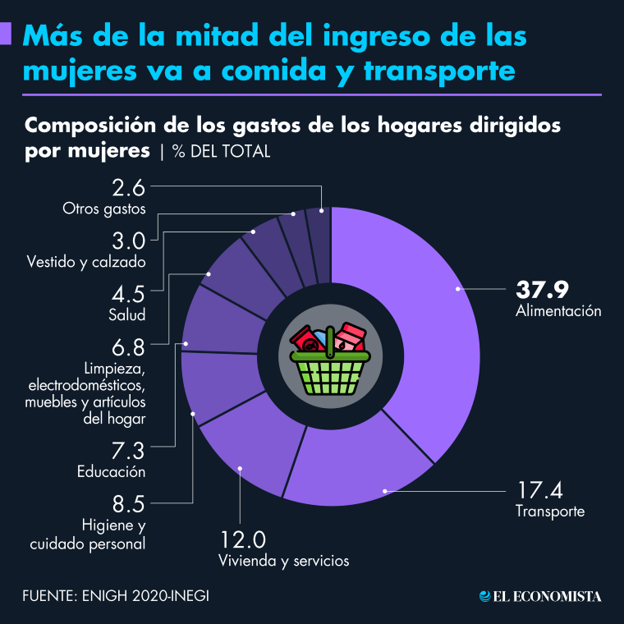

# 2.7.4 PLAN DE RECOLECCIÓN DE LA INFORMACIÓN PARA EL TRABAJO DE CAMPO

Si fuera el caso de un trabajo de campo en nuestra investigación implementaríamos lo siguiente:

**Identificación de las fuentes de información:**

* Determinar qué tipo de información se necesita recopilar y dónde se puede encontrar. Considerar entrevistas, grupos focales, encuestas, observación participante, entre otras técnicas.
* Identificar a los participantes o informantes clave que puedan proporcionar información relevante y valiosa para la investigación.

**Elaboración de instrumentos de recolección de datos:**

* Diseñar instrumentos adecuados para cada técnica de recolección de datos elegida. Por ejemplo, guías de entrevista, cuestionarios, hojas de observación, etc.
* Asegurar que los instrumentos sean claros, precisos y confiables para obtener información de calidad.

**Obtención de permisos y consentimiento informado:**

* Obtener los permisos necesarios para realizar el trabajo de campo en los lugares o instituciones donde se recopilará la información.
* Solicitar el consentimiento informado a los participantes, explicando claramente los objetivos de la investigación, los procedimientos y la forma en que se utilizará la información.

**Aplicación de las técnicas de recolección de datos:**

* Realizar las entrevistas, grupos focales, encuestas o la observación participante siguiendo los procedimientos establecidos.
* Asegurar un ambiente cómodo y respetuoso para los participantes durante la recolección de datos.
* Registrar la información de manera organizada y detallada, utilizando notas de campo, grabaciones de audio o video, o herramientas digitales.

**Validación de la información:**

* Revisar la información recolectada para identificar posibles errores, omisiones o inconsistencias.
* Triangular la información obtenida a través de diferentes fuentes y técnicas para aumentar su confiabilidad.
* Realizar entrevistas de seguimiento o grupos focales de validación para confirmar la información y obtener retroalimentación de los participantes.

**Análisis de la información:**

* Organizar y codificar la información recolectada para facilitar su análisis.
* Aplicar técnicas de análisis cualitativo o cuantitativo, según corresponda a la naturaleza de los datos y los objetivos de la investigación.
* Identificar patrones, temas y categorías emergentes en la información.

**Elaboración del informe final:**

* Presentar los resultados de la investigación de manera clara, concisa y organizada.
* Incluir una descripción de la metodología utilizada, los hallazgos encontrados y las conclusiones derivadas del análisis.
* Discutir la relevancia de los resultados para la comprensión de la igualdad de género en el mercado laboral mexicano y proponer posibles recomendaciones o acciones futuras.

# 2.7.5 PLAN DE PROCESAMIENTO Y ANÁLISIS DE INFORMACIÓN

**1. Recolección y organización de la información:**

* **Datos del INEGI:** Descargar los datos relevantes sobre la igualdad de género en el mercado laboral mexicano del sitio web del INEGI. Asegurarse de seleccionar los indicadores y variables adecuados para los objetivos de la investigación.
* **Documentos secundarios:** Recopilar artículos académicos, informes de organizaciones civiles, noticias recientes y otros documentos relevantes que aborden el tema de la investigación. Organizar los documentos en carpetas o bases de datos para facilitar su consulta.

**2. Limpieza y validación de datos:**

* **Datos del INEGI:** Revisar los datos del INEGI para identificar posibles errores, inconsistencias o valores atípicos. Limpiar los datos según sea necesario para garantizar su precisión y confiabilidad.
* **Documentos secundarios:** Evaluar la calidad y confiabilidad de los documentos secundarios. Eliminar aquellos que no sean relevantes o que presenten información inconsistente o sesgada.

**3. Análisis descriptivo de datos:**

* **Análisis de frecuencias:** Calcular frecuencias y porcentajes para las variables categóricas, como el sexo, la ocupación o el nivel educativo.
* **Análisis de medidas de tendencia central:** Calcular la media, mediana y moda para las variables cuantitativas, como los ingresos, las horas trabajadas o la tasa de desempleo.
* **Análisis de medidas de dispersión:** Calcular el rango, la varianza y la desviación estándar para las variables cuantitativas.
* **Análisis de correlación:** Evaluar la relación entre las variables cuantitativas mediante coeficientes de correlación como Pearson o Spearman.

**4. Análisis gráfico de datos:**

* **Elaboración de gráficos de barras, histogramas y polígonos de frecuencias:** Visualizar la distribución de las variables categóricas y cuantitativas.
* **Elaboración de gráficos de dispersión:** Representar la relación entre dos variables cuantitativas.
* **Elaboración de gráficos de líneas:** Mostrar la evolución de una variable cuantitativa a lo largo del tiempo.

**5. Interpretación de resultados:**

* **Análisis de los resultados descriptivos y gráficos:** Interpretar los hallazgos obtenidos en relación con los objetivos de la investigación.
* **Identificación de patrones, tendencias y relaciones:** Identificar patrones, tendencias y relaciones significativas entre las variables analizadas.
* **Comparación de resultados con estudios previos:** Comparar los resultados obtenidos con los de otros estudios sobre el tema.

**6. Elaboración del informe final:**

* **Introducción:** Presentar el tema de la investigación, los objetivos, la metodología y las fuentes de información utilizadas.
* **Presentación de resultados:** Describir los resultados obtenidos mediante tablas, gráficos y explicaciones claras y concisas.
* **Discusión:** Interpretar los resultados, discutir su relevancia y significado, y relacionarlos con el contexto actual.
* **Conclusiones:** Presentar las conclusiones principales de la investigación y responder a los objetivos planteados.
* **Recomendaciones:** Proponer posibles recomendaciones o acciones futuras para abordar la problemática de la desigualdad de género en el mercado laboral mexicano.

# 2.7.6. PLAN DE PRESENTACIÓN GRÁFICA DE LOS RESULTADOS

**Objetivo:**

Presentar los resultados de la investigación de manera clara, concisa y visualmente atractiva para comunicar efectivamente los hallazgos a la audiencia.

**Público objetivo:**

* Investigadores y académicos interesados en el tema de la igualdad de género.
* Funcionarios públicos y tomadores de decisiones que diseñan e implementan políticas públicas relacionadas con el mercado laboral.
* Público en general interesado en comprender la situación actual de la igualdad de género en el mercado laboral mexicano.

**Tipo de gráficos:**

* **Gráficos de barras:** Para mostrar la distribución de variables categóricas como el sexo, la ocupación o el nivel educativo.
* **Histogramas:** Para visualizar la distribución de variables cuantitativas continuas como los ingresos, las horas trabajadas o la tasa de desempleo.
* **Gráficos de líneas:** Para mostrar la evolución de variables cuantitativas a lo largo del tiempo, como la tasa de participación laboral femenina o la brecha salarial de género.
* **Gráficos de dispersión:** Para representar la relación entre dos variables cuantitativas, como la relación entre el nivel educativo y los ingresos.
* **Mapas de calor:** Para mostrar la distribución geográfica de indicadores de igualdad de género, como la tasa de desempleo por género o la brecha salarial de género por región.

# 2.8 CRONOGRAMA

**Objetivo:** Realizar una investigación descriptiva, cuantitativa y documental sobre la igualdad de género en el mercado laboral mexicano en un plazo máximo de dos semanas.

**Semana 1:**

**Día 1:**

* **Definición del tema y objetivos de la investigación:** Especifique claramente el tema de la investigación y los objetivos que se pretenden alcanzar.
* **Revisión de la literatura:** Revise artículos académicos, informes de organizaciones civiles, noticias recientes y otros documentos relevantes para el tema de la investigación.
* **Identificación de fuentes de datos:** Determine qué tipo de datos se necesitan para la investigación y dónde se pueden encontrar. Considere datos del INEGI, encuestas nacionales, estudios académicos, entre otros.

**Día 2:**

* **Búsqueda y recopilación de datos:** Recopile los datos necesarios para la investigación de las fuentes identificadas en el día 1.
* **Limpieza y validación de datos:** Revise los datos recopilados para identificar posibles errores, inconsistencias o valores atípicos. Limpie y valide los datos según sea necesario.

**Día 3:**

* **Análisis descriptivo de datos:** Realice análisis descriptivos de los datos utilizando técnicas como frecuencias, medidas de tendencia central, medidas de dispersión y análisis de correlación.
* **Elaboración de gráficos de datos:** Cree gráficos de barras, histogramas, gráficos de líneas, gráficos de dispersión y otros gráficos para visualizar los resultados del análisis descriptivo.

**Día 4:**

* **Interpretación de resultados:** Interprete los resultados obtenidos del análisis descriptivo y los gráficos de datos. Identifique patrones, tendencias y relaciones significativas entre las variables.
* **Redacción del borrador del informe final:** Redacte un borrador del informe final que incluya la introducción, presentación de resultados, discusión, conclusiones y recomendaciones.

**Día 5:**

* **Revisión del borrador del informe final:** Revise el borrador del informe final para identificar errores, inconsistencias o áreas que requieran mejora. Solicite comentarios y sugerencias a colegas o expertos en el tema.

**Semana 2:**

**Día 6:**

* **Finalización del informe final:** Finalice el informe final incorporando las revisiones y sugerencias recibidas. Revise el formato, la estructura y el estilo del informe.

**Día 7:**

* **Presentación de resultados:** Presente los resultados de la investigación a la audiencia objetivo, utilizando el informe final como base para la presentación. Prepare materiales visuales como diapositivas o carteles para complementar la presentación.

# 2.9. PRESUPUESTO Y/O FINANCIAMIENTO (SI CORRESPONDE) 2.10 FUENTES CONSULTADAS

Para un estudio sobre la igualdad de género en el mercado laboral mexicano en 2023, es importante considerar el presupuesto o financiamiento necesario para llevar a cabo todas las etapas del proyecto.

1. Recopilación de datos:

* Costos asociados con la adquisición de datos primarios y secundarios, como encuestas, bases de datos, informes gubernamentales, etc.
* Posibles gastos relacionados con la contratación de servicios de investigación o acceso a plataformas especializadas.

2. Análisis de datos:

* Si se requiere software especializado para el análisis estadístico, como SPSS, SAS o R, se deben tener en cuenta los costos de licencia.
* Posibles honorarios para expertos en análisis de datos si no hay capacidad interna para llevar a cabo el análisis.

3. Gastos operativos:

* Costos generales de operación, como materiales de oficina, comunicaciones, transporte y otros gastos administrativos.
* Posibles gastos relacionados con la contratación de personal temporal o consultores externos para asistir en el proyecto.

4. Difusión y comunicación:

* Costos asociados con la presentación de los resultados, como la participación en conferencias, la publicación de artículos en revistas especializadas, la organización de seminarios o talleres, entre otros.

5. Contingencias**:

* Es importante incluir un margen para imprevistos o costos adicionales que puedan surgir durante la ejecución del proyecto.

6. Costos de tiempo:

* Si el estudio implica la dedicación de recursos internos de la organización, se deben considerar los costos de tiempo del personal involucrado.

Una vez identificados estos elementos, se puede elaborar un presupuesto detallado que incluya estimaciones de costos para cada fase del proyecto. Además, es posible buscar financiamiento a través de diversas fuentes, como subvenciones de instituciones gubernamentales, organizaciones internacionales, fundaciones, o incluso colaboraciones con entidades interesadas en la temática. Es importante tener en cuenta los requisitos y plazos de solicitud de financiamiento al planificar el proyecto.

# NORMATIVAS

¿Por qué hay más mujeres que hombres en situación de pobreza laboral?

Las mujeres padecemos con mayor frecuencia situaciones de pobreza laboral porque trabajamos por una menor paga en promedio, no accedemos a posiciones de mayor rango y nos encontramos en mayor medida en la informalidad.

En el marco del Día Internacional de la Mujer el Instituto Mexicano para la Competitividad (IMCO), en alianza con el Instituto Nacional de las Mujeres (INMUJERES) y ONU Mujeres México, analizó una serie de indicadores de género dentro del hogar y el mercado laboral, con un enfoque en los puestos de liderazgo tanto del sector privado como del público.

NORMATIVAS QUE EXISTEN

La Ley Orgánica 3/2007, de 22 de marzo, la cual tiene como objetivo conseguir la igualdad efectiva entre hombres y mujeres en diferentes ámbitos (civil, social, cultural, económico, laboral).

Esta ley propone medidas y actuaciones que pretenden garantizar una igualdad en cuanto a las oportunidades de hombres y mujeres, eliminar los obstáculos que puedan presentarles a las mujeres para acceder al empleo y a promociones y mejorar la conciliación de la vida profesional con la vida personal y familiar. Esta ley ha sido ampliada, modificada y actualizada en varias ocasiones mediante diferentes decretos.

La Norma Mexicana NMX-R-025-SCFI-2015 en Igualdad Laboral y No Discriminación es un mecanismo de adopción voluntaria para reconocer a los centros de trabajo que cuentan con prácticas en materia de igualdad laboral y no discriminación, para favorecer el desarrollo integral de las y los trabajadores.

Sus principales ejes son: incorporar la perspectiva de género y no discriminación en los procesos de reclutamiento, selección, movilidad y capacitación; garantizar la igualdad salarial; implementar acciones para prevenir y atender la violencia laboral; y realizar acciones de corresponsabilidad entre la vida laboral, familiar y personal de sus trabajadoras y trabajadores, con igualdad de trato y de oportunidades.

Antecedentes

En agosto de 2014, la STPS, el Inmujeres y el Conapred suscribieron un convenio de colaboración para realizar, de manera coordinada, acciones tendientes a promover, difundir y fomentar la igualdad laboral y no discriminación en los centros de trabajo de los sectores público, privado y social. Las tres dependencias operaban los siguientes mecanismos:

Inmujeres

Modelo de Equidad de Género

Documento del Modelo de Equidad de Género

Listado de organizaciones certificadas en el Modelo de Equidad de Género

STPS

Norma Mexicana (NMX-R-025-SCFI-2012) para la Igualdad Laboral entre Mujeres y Hombres.

Conapred

Guía de Acción contra la Discriminación “Institución Comprometida con la Inclusión”

Guía de Acción contra la Discriminación “Institución Comprometida con la Inclusión”

Según la normativa actual, estas son las empresas que deben tener un plan de igualdad:

Las empresas que tienen más de 50 personas en plantilla. Las empresas cuyo convenio colectivo establezca la obligatoriedad de implementar un plan de igualdad, independientemente del número de trabajadores de la organización.

# TEORÍAS DE LA DISCRIMINACIÓN LABORAL

* Teoría del capital humano: Examina cómo la educación, la formación y la experiencia laboral influyen en las oportunidades laborales y los salarios, y cómo estas variables pueden estar sujetas a discriminación de género.
* Teoría de la segregación ocupacional: Explora cómo los roles de género socialmente construidos conducen a la segregación de hombres y mujeres en diferentes ocupaciones, lo que puede resultar en diferencias salariales y de oportunidades.
* Teoría del mercado dual: Analiza la división del mercado laboral en sectores primarios y secundarios, y cómo esta división puede afectar de manera desproporcionada a las mujeres, relegándolas a empleos precarios y mal remunerados.

MARCO LEGAL Y POLÍTICO:

* Constitución mexicana: Análisis de los principios constitucionales relacionados con la igualdad de género y los derechos laborales.
* Ley Federal del Trabajo: Examen de disposiciones específicas relacionadas con la igualdad de género, el acoso sexual en el lugar de trabajo y otros aspectos relevantes.
* Políticas gubernamentales: Revisión de las iniciativas gubernamentales destinadas a promover la equidad de género en el ámbito laboral, como programas de capacitación, incentivos fiscales y campañas de sensibilización.

TEORÍAS DE LIDERAZGO Y DIVERSIDAD:

* Teoría del liderazgo transformacional: Exploración de cómo el liderazgo efectivo puede contribuir a la promoción de la diversidad y la inclusión en el lugar de trabajo.
* Teoría de la diversidad y la gestión intercultural: Análisis de cómo la gestión efectiva de la diversidad de género en el liderazgo puede mejorar el rendimiento organizacional y la satisfacción laboral.

ESTUDIOS EMPÍRICOS Y DATOS ESTADÍSTICOS:

* Revisión de investigaciones previas y datos estadísticos sobre la brecha salarial, el acceso a puestos de liderazgo y la discriminación laboral en el mercado laboral mexicano.
* Análisis de encuestas, estudios longitudinales y otras fuentes de datos que proporcionen información relevante sobre la situación de género en el empleo y el trabajo en México.

TEORÍAS FEMINISTAS:

* Enfoques feministas sobre el trabajo y el empleo: Consideración de perspectivas feministas que critican las estructuras patriarcales y proponen estrategias para abordar la desigualdad de género en el ámbito laboral.
* Análisis de la interseccionalidad: Examen de cómo las identidades múltiples (género, clase, raza, etnia, etc.) interactúan y afectan las experiencias laborales y las oportunidades de las personas.

# ACTIVIDADES EDUCATIVAS Y ESTRATEGIAS DE SENSIBILIZACIÓN

ACTIVIDADES:

Promoción de una Cultura con Igualdad de Oportunidades en el desarrollo profesional de las mujeres y los hombres

HeForShe es una campaña creada por ONU Mujeres que invita a todas las personas a sumarse como agentes de cambio para crear una visión compartida de un mundo con igualdad de género e implementar soluciones específicas y localmente relevantes.

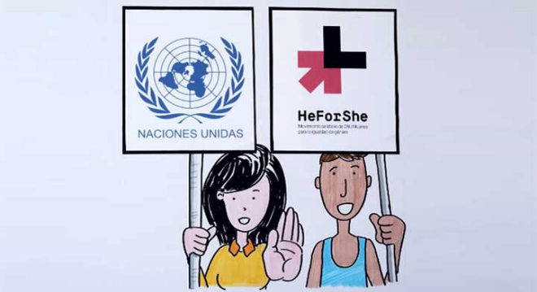

El Gobierno de la Ciudad de México realiza acciones para reducir la brecha de género en el mundo laboral

La Secretaría de Trabajo y Fomento al Empleo (STYFE) promueve el diálogo plural para la construcción de políticas públicas que garanticen los derechos laborales de la población de la Ciudad de México, con una perspectiva de equidad de género e igualdad sustantiva. La STYFE llevó a cabo el conversatorio El impulso de las mujeres para obtener un mejor trabajo, el cual se dividió en tres paneles temáticos: La mujer y el entorno laboral, Salud de la mujer en el trabajo y El apoyo institucional a la mujer.

Unidad Técnica para la igualdad de género senado de la república

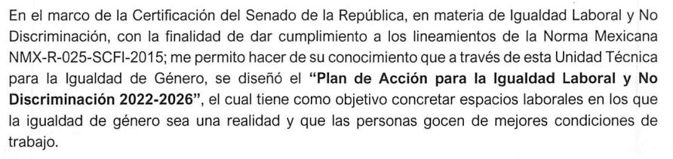

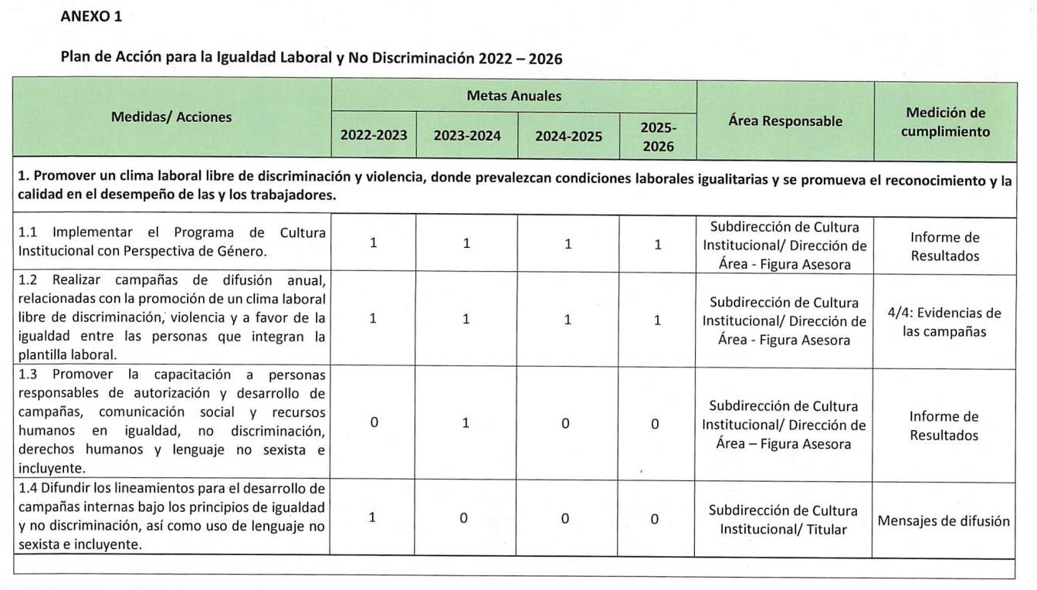

ESTRATEGIAS:

Recluta y selecciona evitando estereotipos

Reúne perfiles a partir de sus competencias, evitando juicios de valor con base en el género. Enfócate en los conocimientos, actitudes y capacidades que enriquezcan el funcionamiento de la empresa y que fomenten un clima laboral de equidad.

Actúa en diferentes niveles:

* Describe el puesto con un lenguaje neutro y determina criterios objetivos: conocimientos y requisitos que no consideren factores como el sexo, la edad, el color de piel, el origen social, el estado civil o la situación familiar.
* Elige canales de reclutamiento accesibles para hombres y mujeres.
* Evita cuestionamientos sobre las capacidades laborales en función de factores como el sexo, la edad, el color de piel, el estado civil, la situación familiar o la maternidad, durante la entrevista.
* Selecciona a la persona candidata por medio de un proceso transparente, con criterios claros y demostrables, y debidamente documentado en todas sus etapas.
* Contribuye al crecimiento laboral de las mujeres a través de oportunidades de ascenso con [cuotas de género](https://e.economia.gob.mx/glosario/cuota-de-genero/).

Fomenta la capacitación continua equitativa

Ofrece oportunidades igualitarias de desarrollo, adaptación y crecimiento profesional y personal para mejorar la participación efectiva y positiva de las mujeres en tu empresa.

Para ello, realiza estas acciones:

* Detecta necesidades formativas distinguiendo los intereses de las mujeres y de los hombres de todas las áreas de la empresa.
* Toma en cuenta la disponibilidad de las y los trabajadores para ajustar contenidos y horarios.
* Verifica si mujeres y hombres tienen las mismas oportunidades para participar en los programas formativos y si los niveles de satisfacción de unas y de otros son tomados en cuenta.
* Crea un ciclo de mejora continua que permita que cada vez más mujeres puedan aprovechar las oportunidades de capacitación que se ofrecen en la empresa, y verifica los avances periódicamente.

Impulsa la carrera de las y los trabajadores

Aumenta la presencia de mujeres en los niveles superiores de la estructura y posibilita nuevas formas de liderazgo, dirección de equipos y comunicación que aportan valor a la empresa.

Hazlo de la siguiente manera:

* Promociona cursos dirigidos a mujeres en habilidades de dirección, liderazgo, motivación y autoestima, técnicas de comunicación y más.
* Utiliza criterios de evaluación objetivos y no aquellos que refieren a valores culturalmente masculinos como competitividad, individualismo, etcétera.
* Promueve un lenguaje incluyente en todas las comunicaciones empresariales.

Facilita el balance entre la vida dentro del trabajo y la vida fuera de éste

Apoya para que las personas que trabajan en la empresa encuentren la mejor forma de balancear su vida personal con la laboral, respondiendo de manera íntegra a cada espacio de su vida.

Para lograrlo puedes probar algunas de estas acciones:

* Introduce medidas que fomenten la flexibilidad en la distribución de jornadas de trabajo para adecuar las horas con las necesidades que personas distintas pueden tener fuera de la empresa.
* Considera modalidades de trabajo que no requieran la presencia física en los lugares ordinarios de trabajo: trabajo online, videoconferencias, etcétera.
* Facilita permisos para atender responsabilidades importantes para distintas personas: maternidad/paternidad, lactancia, atención física, mental o emocional, autocuidado o cuidado de niños, personas mayores, enfermas o en situación de dependencia.
* Establece un lugar adecuado dentro de tus instalaciones para funcionar como lactario.

Establece protocolos contra el acoso y la discriminación

* Contribuye a la erradicación de las violencias contra las mujeres con protocolos para prevenir y denunciar el acoso sexual, el acoso laboral y la discriminación por razón de género.
* Lleva a cabo actividades de concientización sobre el reparto equitativo de los trabajos del hogar, de los cuidados remunerados y no remunerados, y el valor que este tiene para la sociedad.
* Organiza grupos de conversación entre los hombres que conforman la empresa y dirigidos por especialistas, con el fin de generar reflexión sobre las violencias contra las mujeres, sus efectos, sus causas y cómo eliminarlas.

# CONCLUSIONES

La situación de la igualdad de género en el mercado laboral mexicano refleja la persistencia de desafíos significativos que requieren atención urgente y acciones concretas por parte de diversos actores, incluidos el gobierno, las empresas y la sociedad civil.

Es imperativo implementar políticas y medidas efectivas que promuevan la equidad salarial, fomenten el acceso igualitario a puestos de liderazgo y combatan la discriminación de género en todas sus formas. Solo a través de un compromiso colectivo y continuo será posible construir un mercado laboral más justo, inclusivo y equitativo para todas las personas, independientemente de su género.

# REFERENCIAS

1. Staff, I. (2024, 15 marzo). *Datos y propuestas por la igualdad*. IMCO. <https://imco.org.mx/datos-y-propuestas-por-la-igualdad/#:~:text=En%20M%C3%A9xico%20la%20participaci%C3%B3n%20de,las%20%C3%BAltimas%20casi%20dos%20d%C3%A9cadas>
2. *Human verification*. (s. f.). https://www.eleconomista.com.mx/economia/10-graficos-sobre-la-participacion-de-las-mujeres-en-la-economia-de-Mexico-20230308-0043.html
3. Nina. (2022, 20 junio). *Promover la igualdad de género con estas 5 acciones*. Secretaría de Economía. <https://e.economia.gob.mx/guias/promover-la-igualdad-de-genero-con-estas-5-acciones/>
4. *Igualdad en el trabajo: ¿en qué consiste?* (2022, 12 abril). Personio. <https://www.personio.es/glosario/igualdad-en-el-trabajo/>
5. *Mercado laboral y género*. (s. f.). <https://mexicocomovamos.mx/mercado-laboral-y-genero/>
6. La Agricultura, F. I. E. R. C. (s. f.). *Promoción de una Cultura con Igualdad de Oportunidades en el desarrollo profesional de las mujeres y los hombres*. gob.mx. <https://www.gob.mx/fira/acciones-y-programas/compromisos-campana-heforshe>
7. De Trabajo y Fomento Al Empleo, S. (s. f.). *El Gobierno de la Ciudad de México realiza acciones para reducir la brecha de género en el mundo laboral*. Secretaría de Trabajo y Fomento Al Empleo. <https://www.trabajo.cdmx.gob.mx/comunicacion/nota/el-gobierno-de-la-ciudad-de-mexico-realiza-acciones-para-reducir-la-brecha-de-genero-en-el-mundo-laboral>
8. (S/f). Gob.mx. Recuperado el 20 de abril de 2024, de https://unidadgenero.senado.gob.mx/images/publicaciones/guia.pdf
9. (S/f-b). Gob.mx. Recuperado el 20 de abril de 2024, de <https://unidadgenero.senado.gob.mx/doc/PlanAccionILyND22_26.pdf>